МИНИСТЕРСТВО ОБРАЗОВАНИЯ И НАУКИ РФ
СЕВАСТОПОЛЬСКИЙ ГОСУДАРСТВЕННЫЙ УНИВЕРСИТЕТ

МЕТОДИЧЕСКИЕ УКАЗАНИЯ

по выполнению лабораторной работы
«Введение в пакет программ Gretl»

Севастополь
2016

УДК

Методические указания по выполнению лабораторной работы «Введение в пакет программ Gretl»// сост. А.В. Цуканов – 2016. – 16с.

Целью методических указаний является ознакомление с функциональными возможностями программного продукта Gretl.

СОДЕРЖАНИЕ

 | С.
1. Общие сведения о пакете Gretl……………………………………… | 3
2. Стартовый экран Gretl……………………………………………….. | 4
3. Построение набора статистических данных……………………….. | 5
3.1. Ручной ввод информации с клавиатуры…………………………. | 6
3.2. Импорт данных…………………………………………………….. | 7
4. Открытие встроенного или ранее созданного набора данных……. | 8
5. Редактирование набора статистических данных…………………... | 9
6. Экспорт данных……………………………………………………… | 12
7. Ход выполнения лабораторной работы…………………………….. | 13
Библиографический список…………………………………………… | 15

1. ОБЩИЕ СВЕДЕНИЯ О ПАКЕТЕ GRETL

Пакет программ GRETL (GNU Regression Econometrics and Time Series Library) представляет собой инструментарий для практической реализации сложных вычислительных процедур статистического моделирования. В 2002 году его автор проф. Аллен Котрелл (США) включил GRETL в проект www.sourceforget.net, делая его общедоступным, бесплатным продуктом с возможностью дальнейшей доработки открытых кодов (Open Source – свободным программным обеспечением). Таким образом, данный пакет программ, статистические данные для обработки, учебное пособие и исходный код всех выпущенных версий доступны на Интернет-сайте http://gretl.sourceforge.net/ru.html.

Возможности программы:
- Основные описательные статистики (среднее арифметическое, медиана, минимальное и максимальное значения, среднеквадратическое отклонение, коэффициент изменчивости (вариации), коэффициент асимметрии, коэффициент эксцесса);
- Проверка нормальности распределения, распределение частот случайной величины, распределение плотности вероятностей, определение коэффициентов корреляции и т.д.;
- Предусматривает непосредственный доступ к статистическим таблицам. Пакет Gretl содержит встроенные статистические таблицы для следующих распределений:
нормального, t-распределения Стьюдента, F-распределения Фишера, хи-квадрат,
Пуассона, биномиального и распределения Дарбина-Уотсона. Существует возможность вычисления критических значений, p-value и т.д.);
4. Анализ временных рядов (набор методов оценивания обобщённым МНК, модели
ARMAX и GARCH , система уравнений авторегрессии (VAR), проверка коинтеграции; построение линии тренда, коррелограммы, периодограммы; проверка единичных корней, моделирование типа ARIMA, а также процедуры десезонализации X-12- ARIMA и TRAMO);
5. Регрессионный анализ (одношаговый метод наименьших квадратов (1МНК),
взвешенный МНК, двухшаговый МНК - оценка систем одновременных уравнений, методы оценивания логитовых, пробитовых и тобитовых моделей и нелинейных моделей, и т.д.)
6. Метод главных компонент;
7. Экспорт и импорт Gretl- Microsoft Excel и текстовые редакторы (Notepad и т.д);
8. Построение графиков и др.
Запуск программы осуществляется через Пуск-Программы-Gretl-Gretl или двойным щелчком мыши по иконке Gretl на рабочем столе.

2. СТАРТОВЫЙ ЭКРАН GRETL

Стартовый экран пакета программ GRETL (Рисунок 1) подразделяется на три части:
- Меню, из которого реализуется набор функций. Меню функций состоит из следующих разделов: File (файл), Tools (инструменты), Data (данные),View (вид), Add (добавить), Sample (выборка), Variable (переменная), Model (модель), Help (помощь). Каждый раздел содержит группу программных функций.
- Список переменных (процессов), который содержит перечень названий и описаний переменных открытого набора данных.
- Набор иконок (пронумерованный от 1 до 10), обеспечивает быстрый доступ
к выбранным программным функциям. Набор иконок №1-10 (Рисунок 1). обеспечивает быстрый доступ к некоторым программным функциям:
- Открывает окно системного калькулятора.
- Открывает новое окно для скриптов GRETL
- Открывает окно инструкций GRETL
- Открывает окно иконок
- Обращается к сайту пакета программ GRETL
- Открывает окно «Руководство» в pdf. формате
- Открывает окно помощи
- Открывает окно определения графика разброса точек.
- Открывает окно спецификации модели для оценивания с применением МНК
- Открывает окно с примерами – базы фактических данных.

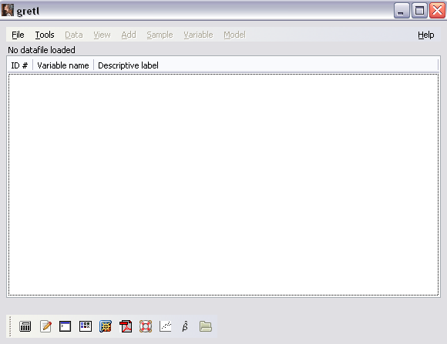
1
2
3
4
5
6
7
8
10
9
Меню
Список переменных
Набор иконок

Рисунок 1 - Стартовый экран GRETL

3. ПОСТРОЕНИЕ НАБОРА СТАТИСТИЧЕСКИХ ДАННЫХ

В начале работы с пакетом GRETL необходимо создать или открыть набор статистических данных. Меню File содержит команды по созданию, открытию и сохранению файлов с данными и командами GRETL.
Каждый набор данных должен иметь один из трёх типов:
- Срезы данных (cross-sectional) – это неупорядоченный набор данных, например, данные, относящиеся к одному моменту времени и дающие нечто вроде поперечного среза: данные опроса пользователей об их оценке сайта на определённый момент времени или данные о частоте запросов в различных городах на какую-то фиксированную дату (табл. 1);
- Временные ряды (time series) – это наблюдения некоторых показателей с фиксацией периодичности (год, месяц), например, курс доллара за несколько дней(табл. 2);
- Панельные данные (panel) – срезово-временные- это наблюдения за одной и той же группой объектов (ИС, АСУП и т.п.), проведённые через определённые промежутки времени, т.е. это набор срезов (данные среза в динамике). Это могут быть данные ежегодных опросов выбранной группы пользователей об их уровнях дохода или ежеквартальный набор сведений (о прибыли, доходе и т.д.) об избранной группе фирм, Таблица 3.

Таблица 1 - Данные типа срез данных (cross-sectional)
Количество серверов по регионам
Севастополь | 45
Ялта | 6
Симферополь | 57
Евпатория | 23
Керчь | 15

Таблица 2 - Данные типа временной ряд (time series)
Запросы
07.09.2016 | 4,9
08.09.2016 | 5
09.09.2016 | 5,06

Таблица 3 - Панельные данные (panel)
Панельные данные
 | 07.02 | 08.02 | 09.02
Симферополь | 4,9 | 5 | 5,06
Севастополь | 5 | 5,1 | 5,08
Ялта | 4,8 | 5,02 | 5,03

3.1. Ручной ввод информации с клавиатуры

Для создания нового набора данных необходимо выбрать пункт New Data Set в меню File (Рисунок 1), указав число наблюдений создаваемого ряда (number of observations), один из перечисленных выше типов данных, и название первой создаваемой переменной набора, Рисунок 2.
Сохранение данных в формате Gretl *.gdt осуществляется при помощи
File\Save Data, а закрытие набора данных при помощи File\Clear Dataset.
Пример 1.
В меню File выберем пункт New Data Set и введём непосредственно с клавиатуры:
Шаг 1. Число наблюдений (number of observations): «5» и нажмём кнопку «ок» (Рисунок 2).
Шаг 2. Тип данных (structure of dataset): выберем срез данных (cross-sectional) и кнопку «forward»
Шаг 3. Нажмём кнопки “ок” для подтверждения структуры данных
Шаг 4. Нажмём кнопку «yes» для подтверждения ввода данных в Gretl
Шаг 5. Введём название переменной «А» в открывшемся окне и нажмём кнопку “ок”.
Шаг 6. В окне редактирования данных введём с клавиатуры пять значений наблюдений 1, 6, 7, 23, 45 (Рисунок3), нажмём кнопки Apply и Close, чтобы записать данную переменную в список стартового экрана (в создаваемый набор данных).
При помощи File\Save Data сохраним данный набор данных как файл example1.gdt. Закроем созданый набор данных при помощи File\Clear Dataset

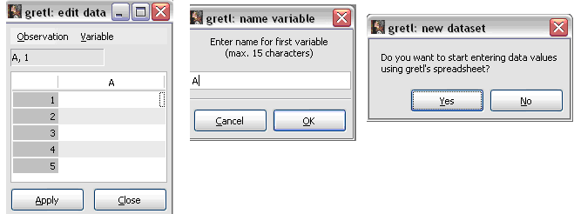
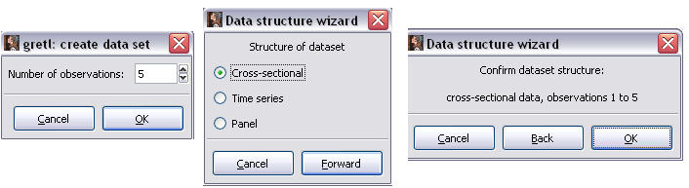
ШАГ 1.
ШАГ 2.
ШАГ 3.
ШАГ 5.
ШАГ 4.
ШАГ 6.

Рисунок 2 - Этапы построения набора данных «срез данных»
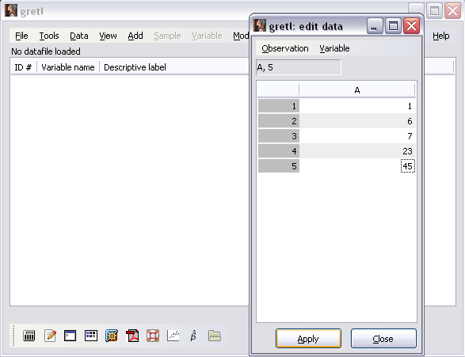
Рисунок 3 - Ввод с клавиатуры данных типа «срез данных»

3.2. Импорт данных

Также возможен импорт заранее подготовленной таблицы EXСEL при помощи команды File\Open Data\Import\Excel, а также некоторых других типов файлов.

Пример 1.
Осуществим импорт данных из файла Exel в пакет GRETL:
- Создадим и поместим на рабочий стол файл example2.xls, Рисунок 4.
- Обратимся к команде Gretl - File\Open Data\Import\Excel, укажем номер строки и столбца начала таблицы Excel и выберем тип данных, например, срез данных (cross- sectional).
- Дважды щёлкнем левой кнопкой мыши по названию появившихся в списке переменных стартового экрана Gretl переменных X1 и X2 для просмотра их значений, Рисунок 5.
- Сохраним набор данных File\Save Data как файл example2.gdt на рабочем столе.

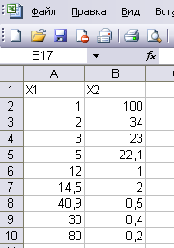
Рисунок 4 - Файл с данными example2.xls

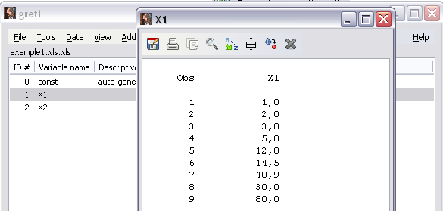

Рисунок 5 - Вывод значений импортированной переменной X1

4. ОТКРЫТИЕ ВСТРОЕННОГО ИЛИ РАНЕЕ СОЗДАННОГО НАБОРА ДАННЫХ

В GRETL существуют встроенные примеры наборов данных (*.gdt), созданные разработчиками и преподавателями. Для их открытия необходимо обратиться к команде File\Open Data\Sample File и выбрать (на соответствующей закладке, например Wooldridge) имя открываемого файла, например, attend.gdt двойным щелчком мыши (Рисунок 6).
Для просмотра значений отдельной переменной обратимся к команде: Variable\Display Values (или дважды щёлкнем мышью по названию переменной).
Для просмотра всего набора данных обратимся к команде: View\Icon View\Data Set
Открытый набор данных, Рисунок 6, состоит из 11 переменных, атрибуты которых -номера (ID#), названия (Variable name) и описания\формулы (Descriptive label)- представлены в списке переменных стартового экрана.

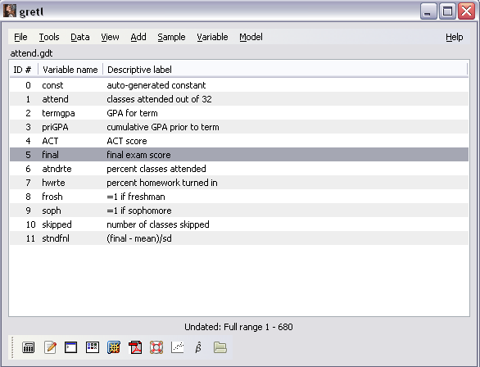
Рисунок 6. Набор данных Class Attendence Rates and Grades (Посещаемость занятий и оценки) с закладки Wooldridge

Аналогичным образом можно открыть созданные ранее (в Примере 1 и Примере 2) на рабочем столе файлы example1.gdt и example2.gdt при помощи File\Open Data\User File, выбрав их в открывшемся окне.
Просмотреть общую информацию о наборе данных можно выбрав Data\Print Description

5. РЕДАКТИРОВАНИЕ НАБОРА СТАТИСТИЧЕСКИХ ДАННЫХ

Возможны следующие операции над переменными открытого набора данных:
1. Добавление переменной вручную: Variable\Define new variable или из Excel файла: File\Append Data\Excel
2. Удаление переменной: нажатие кнопки DEL на клавиатуре
3. Редактирование значений переменной: Data\Edit Values
4. Добавление наблюдений: Data\Add Obsertations
5. Изменение атрибутов переменной: Variable\Edit Attributes
6. Просмотр и редактирование всего набора данных: View\Icon View\Data Set
7. Удаление наблюдений с пропущенными значениями: Sample\Drop all obs with missing values
Функция Variable\Define New Variable позволяет добавить ещё одну переменную, а функция Data\Add Observations – добавить определённое число наблюдений к существующему выбранному ряду. Двойной щелчёк мыши по названию переменной позволяет просмотреть ряд её значений, а функция Data\Edit Values – редактировать данные значения. Удаление переменной из списка осуществляется нажатием кнопки del на клавиатуре. Чтобы изменить атрибуты переменной необходимо щелчком мыши выбрать её название в списке и вызвать функцию Variable\Edit Attributes, затем в открывшемся диалоговом окне ввести новое имя переменной (Name of variable) и её формулу или текстовое описание (Description).
Быстрый доступ к данным функциям возможен из контекстного меню, вызванного нажатим правой кнопкой мыши на выбранной переменной в списке стартового экрана.

Пример 2. Редактирование набора данных example1.gdt:
1. Откроем ранее созданный (Примере1) набор данных example1.gdt: File\Open Data\User File (Рисунок 7)
2. Изменим название переменной на X1 и введём её описание «Объём продаж»: Variable\Edit Attributes (Рисунок 7)
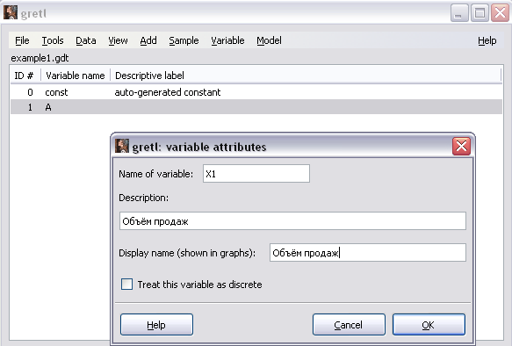

Рисунок 7 - Изменение атрибутов переменной: ввод названия и описания

3. Добавим в набор новую переменную Y. Для этого выберем команду Define new variable в меню Variable и в открывшемся окне редактирования введём её значения:
-4,2 23,8 34,2 748,992 1615 (Рисунок 8)
4. Щелчком мыши выберем переменную X1 из списка (Рисунок 8) и добавим одно наблюдение “100” к ряду её значений: Data\Add Observations (введём 1) и Data\Edit Values (в открывшемся окне “Edit data” введём шестое наблюдение “100”).
5. В этом же окне «Edit data» вручную изменим значение четвёртого наблюдения на 30,7 (Рисунок 8), нажмём кнопки «apply» и «close» для завершения редактирования значений переменной X1.
6. Аналогичным образом выберем переменную Y, обратимся к команде Data\Edit Values и введём ещё одно значение ряда 7995

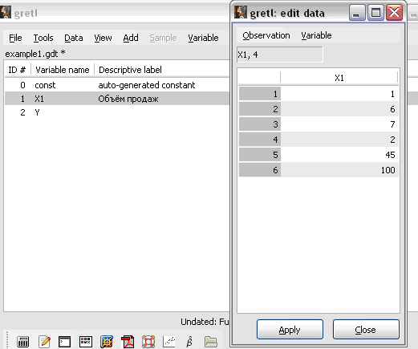

Рисунок 8 - Редактирование значений переменной X1

8. В ранее созданном (в Примере 2.) на рабочем столе файле example2.xls изменим название переменной X1 на X3. Затем добавим к редактируемому в данном примере набору данных example1.gdt переменные из файла example2.xls: File\Append Data\Excel (выбрать название файла). В результате в список переменных стартового экрана будут добавлены переменные X2 и X3.
9. Откроем весь набор данных для редактирования: View\Icon View\Data Set (Рисунок 9).
10. Удалим наблюдения №7-9 с пропущенными значениями переменных X1 и Y, сократив выборку до шести первых наблюдений: Sample\Drop all obs with missing values. Нажмём кнопки «apply» и «close». Сохраним набор данных File\Save Data, ответив «no» на вопрос о восстановлении первоначального размера выборки.
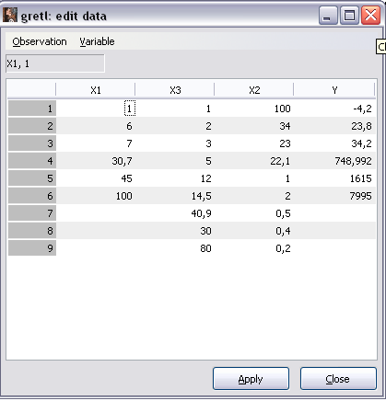

Рисунок 9 - Окно редактирования набора данных

6. ЭКСПОРТ ДАННЫХ

Экспорт данных в Excel осуществляется с использование команды File\Export Data\SCV Экспортируем в Excel полученный в Примере 2 набор данных:
1. Откроем в Gretl файл example1.gdt (File\Open Data\User File)
2. Обратимся к команде File\Export Data\SCV. В открывшемся окне поставим флажки разделителей semicolon и comma (,) для интерпретации информации в Excel как количественных данных в отдельных столбцах, Рисунок 10.
3. В открывшемся окне Save Data при помощи кнопки Select перенесём все переменные из списка в левой части окна в правую часть и нажмём кнопку ОК.
4. Введём имя файла example1.csv и нажмём кнопку save. Данный файл появится на рабочем столе.

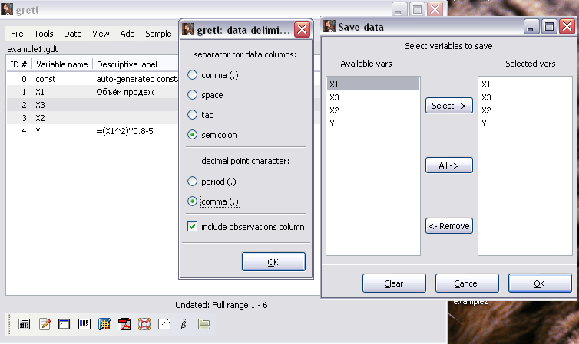
шаг2
шаг1

Рисунок 10 - Экспорт данных из среды GRETL в таблицу Excel

7. Ход выполнения лабораторной работы

1. Выполнить примеры, приведенные в данных методических рекомендациях.
2. Выполнить упражнения №1-3 согласно варианту.
3. Подготовить отчёт по выполненной работы в электронном виде (MS-Word)

Упражнение 1.
Создать набор данных из двух переменных X1 и X2(тип данных – cross-sectional) по исходной информации, представленной в Таблице 4 согласно варианту. Сохранить в файл Ex1.gdt на рабочем столе и закрыть созданный набор данных.

Таблица 4 -Значения переменной X1 и X2 по вариантам №№1-10
№1 |  | №2 |  | №3 |  | №4 |  | №5
3 | 1 | 3,5 | 2 | 3,6 | 1 | 10 | 11 | 0 | 10
5,3 | 5,3 | 5,3 | 5,3 | 5,3 | 5,3 | 5,3 | 5,3 | 5,3 | 6,3
7 | 7 | 9 | 7,5 | 7,1 | 7 | 7,9 | 41,5 | 7,1 | 7
10,3 | 10,3 | 10,3 | 10,3 | 10,3 | 10,3 | 10,3 | 10,3 | 10,3 | 10,3
40,2 | 40 | 30,2 | 40,2 | 30,2 | 40,2 | 40,2 | 40,2 | 40,2 | 40,2
80 | 80 | 80 | 80 | 80 | 81 | 80 | 80 | 80 | 87
100 | 101 | 200 | 100 | 100 | 101 | 100 | 100 | 100 | 106
120 | 120 | 130 | 120 | 129 | 121 | 120 | 128 | 120 | 125
№6 |  | №7 |  | №8 |  | №9 |  | №10
3 | 1 | 3,5 | 2 | 3,6 | 1 | 10 | 11 | 0 | 10
5,3 | 5,3 | 5,3 | 5,3 | 5,3 | 5,3 | 5,3 | 5,3 | 5,3 | 6,3
7 | 7 | 9 | 7,5 | 7,1 | 7 | 7,9 | 41,5 | 7,1 | 7
10,3 | 10,3 | 10,3 | 10,3 | 10,3 | 10,3 | 10,3 | 10,3 | 10,3 | 10,3
40,2 | 40 | 30,2 | 40,2 | 30,2 | 40,2 | 40,2 | 40,2 | 40,2 | 40,2
80 | 80 | 80 | 80 | 80 | 81 | 80 | 80 | 80 | 87
100 | 101 | 200 | 100 | 100 | 101 | 100 | 100 | 100 | 106
120 | 120 | 130 | 120 | 129 | 121 | 120 | 128 | 120 | 125

Упражнение 2.
Импортировать файл example2.xls (созданный в вышеописанном Примере 2) в среду Gretl как временной ряд с поквартальными данными, начиная с даты X.0X.2008г., где Х – номер варианта.

Упражнение 3.
- Открыть встроенный набор данных File\Open data\Sample File\Ramanathan\файл в зависимости от варианта (Рисунок 11)
- Просмотреть общую текстовую информацию о наборе данных Data\Print Description
- Изменить первые три значения одной из переменных
- Сократить выборку на последние пять наблюдений.
- Экспортировать данные в таблицу Excel.
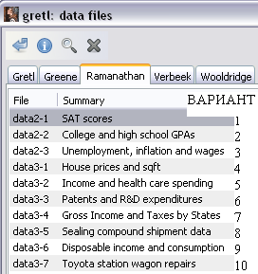
Рисунок 11 - Варианты заданий для выполнения упражнения 3

БИБЛИОГРАФИЧЕСКИЙ СПИСОК

1. Куфель Т. Эконометрика. Решение задач с применением пакета программ GRETL / Т. Куфель. - М.: Горячая линия – Телеком, 2007. – 200с.
2. Using gretl for Principles of Econometrics, 3rd Edition Version 1.01 Lee C. Adkins Professor of Economics Oklahoma State University // http://www.learneconometrics.com/gretl.html
3. Уокенбах Дж. Microsoft Office Excel 2007. Библия пользователя / Дж. Уокенбах. - М.: Диалектика, 2008.- 816с.
4. Карлберг К. Бизнес-анализ с помощью Microsoft Excel/ К. Карлберг - М.: Вильямс, 2007.- 464с.
5. Джелен Б. Сводные таблицы в Microsoft Excel/ Б. Джелен - М.: Вильямс, 2007.- 320с.

